Министерство образования Республики Беларусь

Учреждение образования
БЕЛОРУССКИЙ ГОСУДАРСТВЕННЫЙ УНИВЕРСИТЕТ ИНФОРМАТИКИ И РАДИОЭЛЕКТРОНИКИ

Факультет информационных систем и технологий
Кафедра программного обеспечения информационных технологий

Дисциплина «Современные технологии серверной разработки»

ОТЧЕТ
По выполнению практической работы №1
«Количественные метрики оценки программного продукта»

Выполнил: Жугина М.А.
студент гр. 424402

Проверил: Паномарева Е.А.

Минск 2026
Вариант 8

Индивидуальное задание

Для значений Х, изменяющихся от –1 до 2 с шагом 0,1 , вычислить значения функции Y. Полученные значения Y занести в массив. Вывести значения Х и соответствующие им значения элементов результирующего массива.
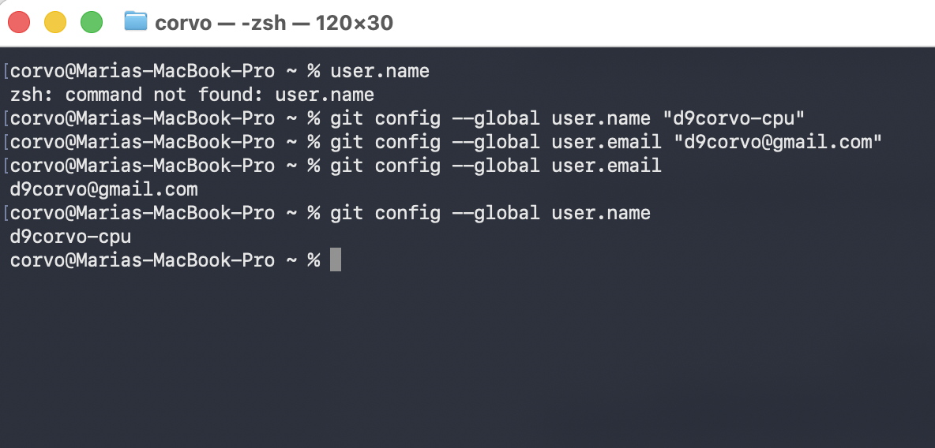

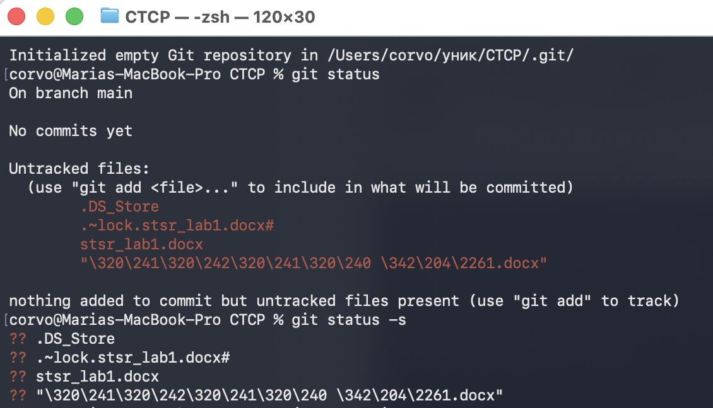

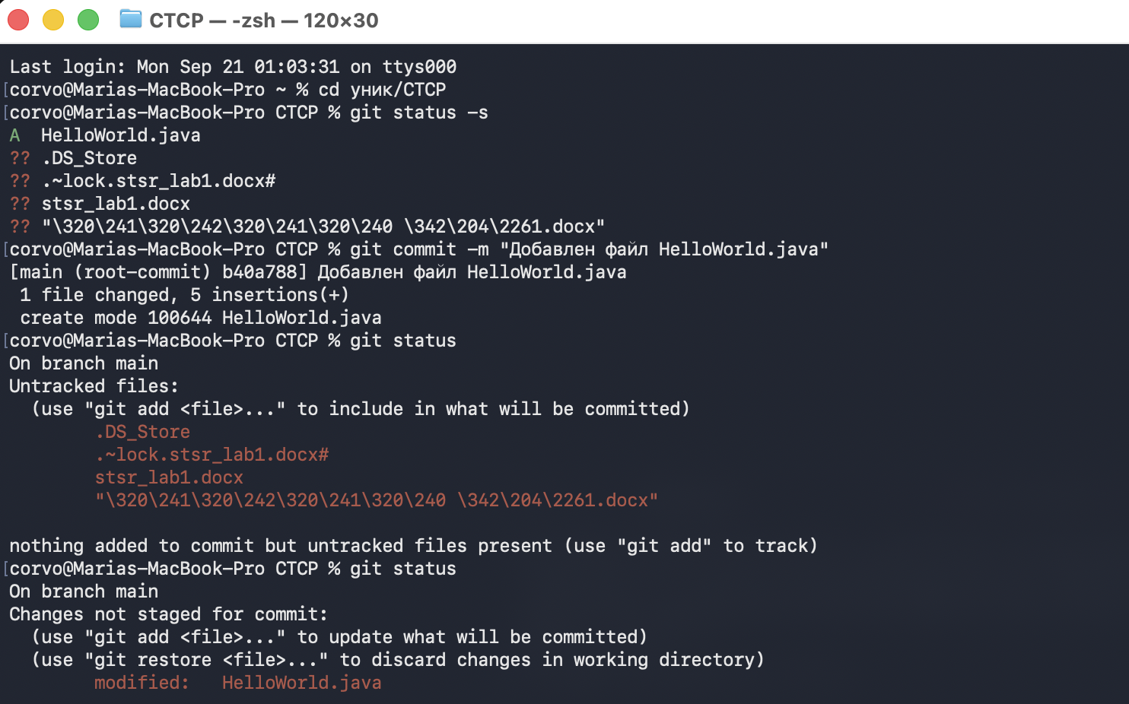

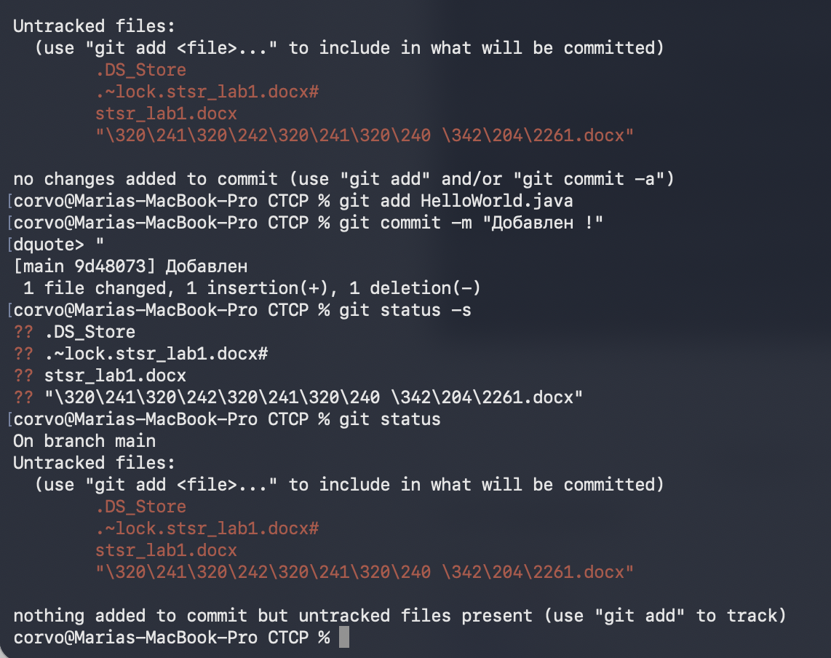

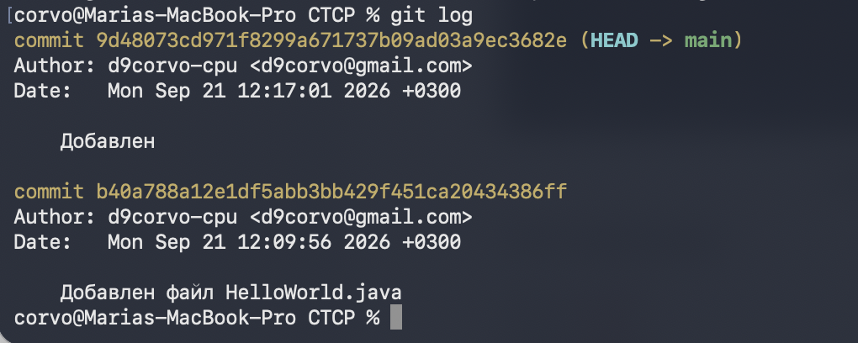

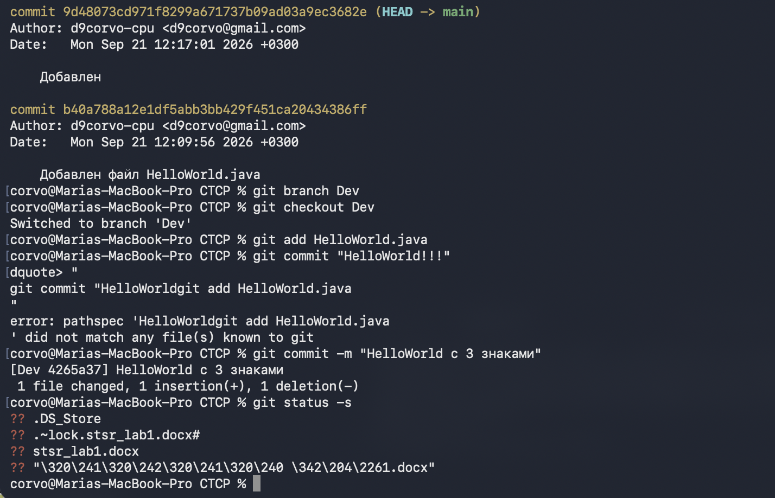

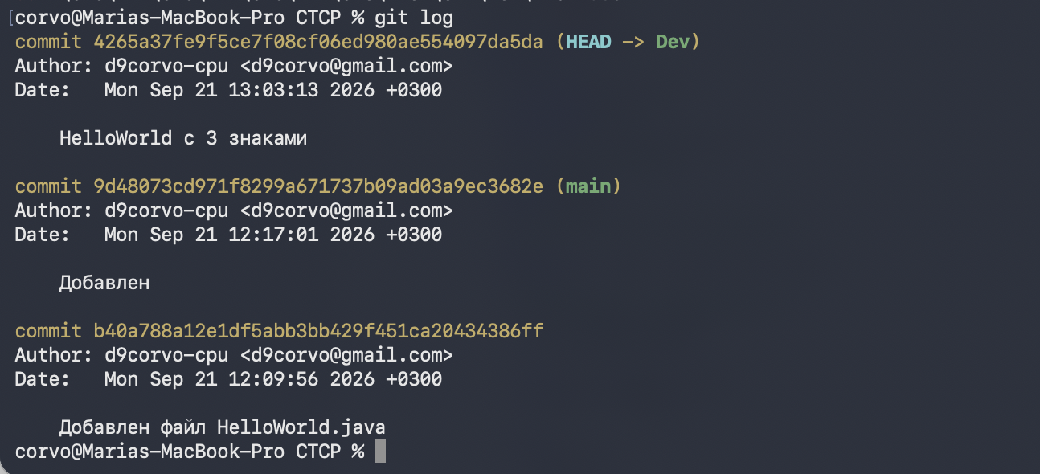

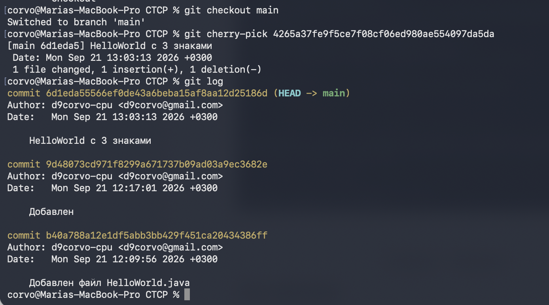

Рисунок 1 – Функция

Текст программы

#include <iostream>
#include <cmath>
#include <iomanip>
using namespace std;
int main() {
const double start = -1.0;
const double end = 2.0;
const double h = 0.1;
const int size = ((end - start) / h) + 1;
// Статические массивы
double X[size];
double Y[size];
// Заполнение массива X и вычисление Y
int i = 0;
for (double x = start; x <= end + h/2; x += h) {
X[i] = x;
//Вычисление Y в зависимости от X
if (x >= -1.0 && x < 1.0) {
Y[i] = sin(x) * cos(x);
}
else if (x >= 1.0 && x < 1.5) {
Y[i] = x * x * sin(x);
}
else {
Y[i] = 0.0;
}
i++;
}
// Вывод результатов
cout << "X\t\tY" << endl;
for (int i = 0; i < size; i++) {
cout << fixed << setprecision(1) << X[i] << "\t\t"
<< setprecision(4) << Y[i] << endl;
}
return 0;
}

Описание программы

Описание программы

Программа вычисляет значения кусочно-заданной функции Y(x) для аргументов от –1 до 2 с шагом 0.1. Все полученные пары (X,Y) сохраняются в массивы и выводятся на экран.
Рассмотрим программу поэтапно:
Инициализация параметров
Задаются начальное значение (start = -1.0), конечное (end = 2.0) и шаг (h = 0.1). Размер массивов вычисляется как ((end - start) / h) + 1, что даёт 31 элемент.
Объявление массивов
Создаются два статических массива X и Y для хранения аргументов и соответствующих значений функции.
Заполнение массивов
В цикле for переменная x последовательно принимает значения от start до end с шагом h.
Для каждого x выполняется проверка условий из задания:
Если −1≤x<1−1≤x<1, вычисляется Y=sinx⋅cosx
Если 1≤x<1.5, вычисляется Y=x 2⋅sinx.
Иначе (при x≥1.5) Y=0.
Значения сохраняются в массивы X[i] и Y[i].
Вывод результатов
В цикле выводятся все пары X и Y с форматированием:
X с одним знаком после запятой,
Y с четырьмя знаками после запятой.
Таким образом, программа полностью реализует задание: табулирует кусочную функцию на заданном интервале, сохраняет результаты в массивы и выводит их в удобочитаемом виде.

Расчёт метрик

- Расчет метрик Холстеда

j | Оператор | f1j
1 | int | 3
2 | double | 4
3 | const | 4
4 | main | 1
5 | = | 8
6 | ; | 14
7 | () | 12
8 | {} | 4
9 | [] | 6
10 | − | 1
11 | / | 2
12 | + | 2
13 | * | 3
14 | <= | 1
15 | >= | 2
16 | < | 3
17 | && | 2
18 | ++ | 2
19 | += | 1
20 | for | 2
21 | if | 1
22 | else | 2
23 | return | 1
24 | << | 7
25 | cout | 1
26 | endl | 2
27 | fixed | 1
28 | setprecision | 2
29 | sin | 2
30 | cos | 1
η=30 |  | N=99

i | Операнд | f2i
1 | start | 1
2 | end | 2
3 | h | 2
4 | size | 3
5 | X | 3
6 | Y | 3
7 | i | 5
8 | x | 4
9 | -1.0 | 2
10 | 2.0 | 1
11 | 0.1 | 1
12 | 1.5 | 1
13 | 0.0 | 1
14 | 1 (в size) | 2
15 | 2 (в h/2) | 1
16 | "X\t\tY" | 1
η=16 |  | N=33

Словарь программы η = 16 + 30 = 36.
Длина программы N = 99 + 33 = 132.
Объем программы V = 132 · log₂ 46 = 729.

- SLOC

Метрика | Обозначение | Значение
Общее число строк | Total Lines | 36
Пустые строки | BLOC | 0
Строки с комментариями | CLOC | 4
Строки с кодом и комментариями | C&SLOC | 0
Процент комментариев | Comment % | 11,1%(4/36*100%)
Среднее число строк на функцию | Avg LOC/Function | 33
Среднее число строк кода на функцию | Avg Code LOC/Function | 29
Среднее число строк на модуль | Avg LOC/Module | 36
Среднее число строк на класс | Avg LOC/Class | 0

- Метрика стилистики и понятности программ

Суть метрики: код разбивается на n-равные куски и для каждого из них определяется Fi.
Fi = SIGN (Nкомм. i / Ni - 0,1)

Кусок | Строки | Ni комм | Ni | Nкомм. i / Ni - 0,1 | Fi
1 | 1-7 | 0 | 7 | -0,1 | -1
2 | 8-14 | 2 | 7 | 2/7 - 0,1 = +0,1857 | 1
3 | 15-21 | 1 | 7 | 1/7 - 0,1 = +0,0429 | 1
4 | 22-28 | 0 | 7 | -0,1 | -1
5 | 29-36 | 1 | 8 | 1/8 - 0,1 = 0,125 - 0,1 = +0,025 | 1

n = 5.
F = 0,2.

- Программные метрики Фитцпатрика (ABC Software Metric)

A(=) = 10.
B(+=) = 13.
C(++) = 7.
ABC= <10,13,7>​=(102+132+72)​^{1/2}=(100+169+49)^{1/2}​=(318)^{1/2}​≈17,83

